Министерство общего и профессионального образования Свердловской области

Управление образования городского округа Богданович

Муниципальное общеобразовательное учреждение средняя общеобразовательная школа №2

Исследовательский проект
Моя семья в Великой Отечественной войне

Автор проекта:
Ученица 1а класса
МОУ СОШ №2
Колтышева Дарья
Руководитель проекта:
Колтышев Николай Николаевич,
мой папа

Богданович
2010

9 Мая 2010 года исполнится 65 лет, со дня Победы в Великой Отечественной войне. Я смотрела кинофильмы о войне по телевизору, «А зори здесь тихие…», «В бой идут одни старики» и другие. Мама и папа читали мне книги. Мы с папой ходили в краеведческий музей. В нашем городе есть памятники. Я узнала, что наш город имеет трех Героев Советского Союза: Кунавина Г.П., Пургина К.С., Перепечина П.М., их именами названы улицы в городе. Кунавину Г.П.установлен памятник.
Я захотела узнать, а члены нашей семьи, мои прадеды участвовали в Великой Отечественной войне или нет.
Тема проекта: Моя семья в годы Великой Отечественной войны.
Цель проекта: выяснить, какое участие в Великой Отечественной войне принимали члены моей семьи.
Задачи:
- изучить семейный архив;
- познакомиться с фотографиями из семейных альбомов;
- расспросить старшее поколение моей семьи.
Гипотеза: раз война была такая долгая и жестокая, то, наверное, и мои далекие родственники были ее участниками.

Мы с папой поехали к моей бабушке Колтышевой Людмиле Ивановне. Вместе с бабушкой рассматривали документы, которые хранятся у нее, перелистали страницы старых альбомов, их много. Некоторые очень старые.
Вот что я узнала. Мама моей бабушки Осипова Мария Федоровна родилась в 1924 году,8 июля. Когда началась война, ей было16 лет. Она окончила школу (7 классов) и школу колхозных счетоводов. Училась она хорошо, сохранился документ об окончании школы счетоводов.
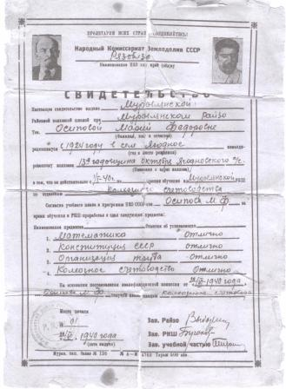

Она начала работать. Об этом мы узнали из ее трудовой книжки.
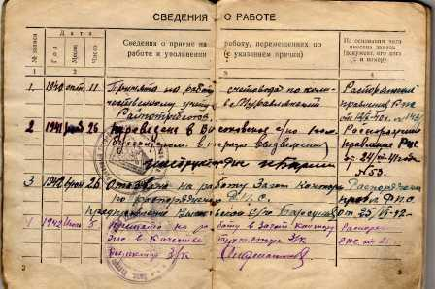
22 июня 1941 года началась Великая Отечественная война. На фронт ушли ее отец, мой прапрадед Осипов Федор Васильевич, который в 1942 году пропал без вести. Сведения о нем есть в Книге памяти Рязанской области т.6. На фронте уже был ее старший брат Иван. В марте1943 года она тоже пошла на фронт.

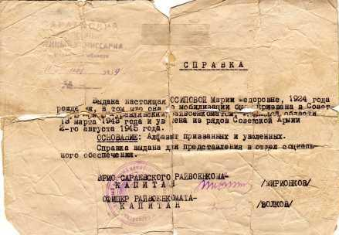

Моя прапрабабушка ее отговаривала, но прабабушка Маруся все равно ушла на фронт. В нашем семейном архиве сохранилось только несколько страничек из ее красноармейской книжки
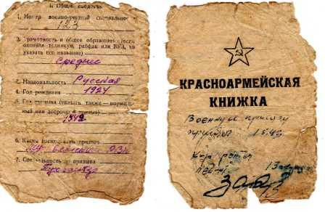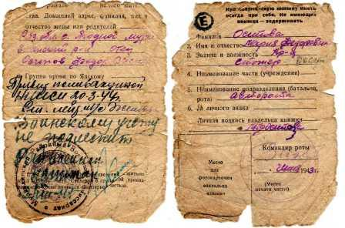
Прабабушка служила шофером в батальоне аэродромного обслуживания, а потом ее отправили в штаб писарем.
Войну она закончила в Берлине. Моей прабабушке было всего 20 лет. Сохранилась фотография, на которой она молодая и счастливая, потому что Победа

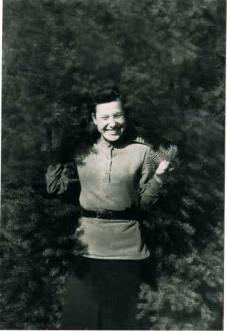

Потом у моей прабабушки была нелегкая жизнь: у нее было 5 детей, а воспитывать ей пришлось их одной. Все дети выросли.
Моя прабабушка умерла, когда ей было всего 65 лет. Я ее не знала, а теперь знаю и горжусь, что она была такая смелая и решительная. Она была награждена. Ее награды хранятся у бабушки в шкатулке.
У моего дедушки Колтышева Николая Васильевича папа был тоже участником войны. Его звали Василий Дмитриевич.

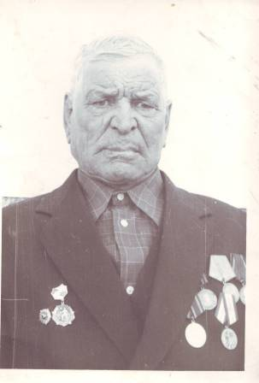

Он родился в 1912 году. Служил в армии с 1934 по 1936 годы. Потом работал трактористом в МТС. Это были такие станции, а трактора отправляли в колхозы, и трактористы там работали, пахали землю, сеяли и убирали урожай.
Когда началась война, его взяли на фронт.

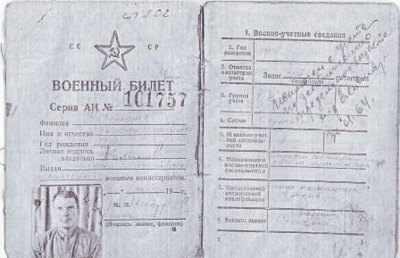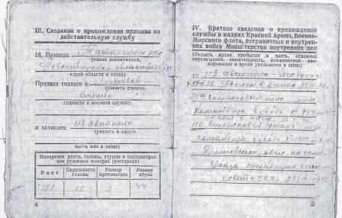

Это копия его военного билета, из которого я узнала, что прадедушка принял военную присягу в 259 стрелковом полку. Он был помощником командира взвода с XII 1941 по VI 1942 года (стр.10 – 11 военного билета).
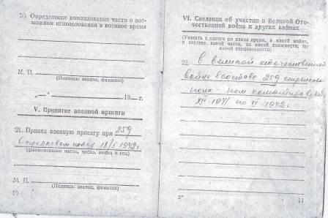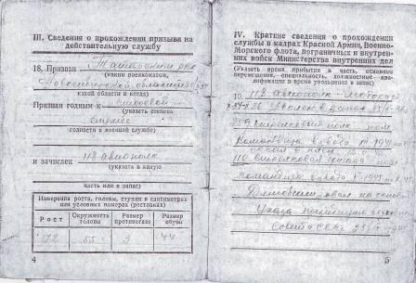

В одном из боев мой прадедушка с бойцами ночью обошли вражеский дот, захватили пленных, и за это его представили к награде. Но он был ранен, попал в госпиталь. Когда возвращался из госпиталя, попал в плен. Потом его с другими бойцами освободили. Мой прадедушка Вася не попал в те страшные лагеря, где сжигали людей.
В 110 стрелковой бригаде он снова был пом. командира взвода с мая 1945 года, а демобилизован 25.IX. 1945 года. Награжден медалью «За победу над Германией»
(стр. 13 военного билета). Свою медаль «За боевые заслуги» прадедушка получил уже только в 1974 году. Мой прадедушка умер, а мне о нем рассказал мой дедушка Николай Васильевич. Еще нам прислали из Сибири копию его военного билета, который вместе с наградами хранит родная сестра моего дедушки. Эти документы мне и помогли узнать о том, какое участие в Великой Отечественной войне принимали члены моей семьи.

Выводы:
- Теперь я знаю, что в той страшной войне принимали участие девушки вместе с мужчинами.
- «Нет в России семьи такой, где б не памятен был свой герой…» Так поется в песне. В нашей семье тоже есть свои герои, которыми я горжусь, потому что они защищали нашу Родину.
- Я поняла, что память о войне хранится в нашей семье. Когда я вырасту, я обязательно расскажу своим детям о моих прабабушках и прадедушках.
Эта память в веках – незажившие раны,
От беды, от войны край родной сбережет,
Наши дедушки, бабушки – войн ветераны,
В ноги кланяется Вам Российский народ.

Ресурсы:
- Семейный архив.
- Семейные фотоальбомы.

Приложение

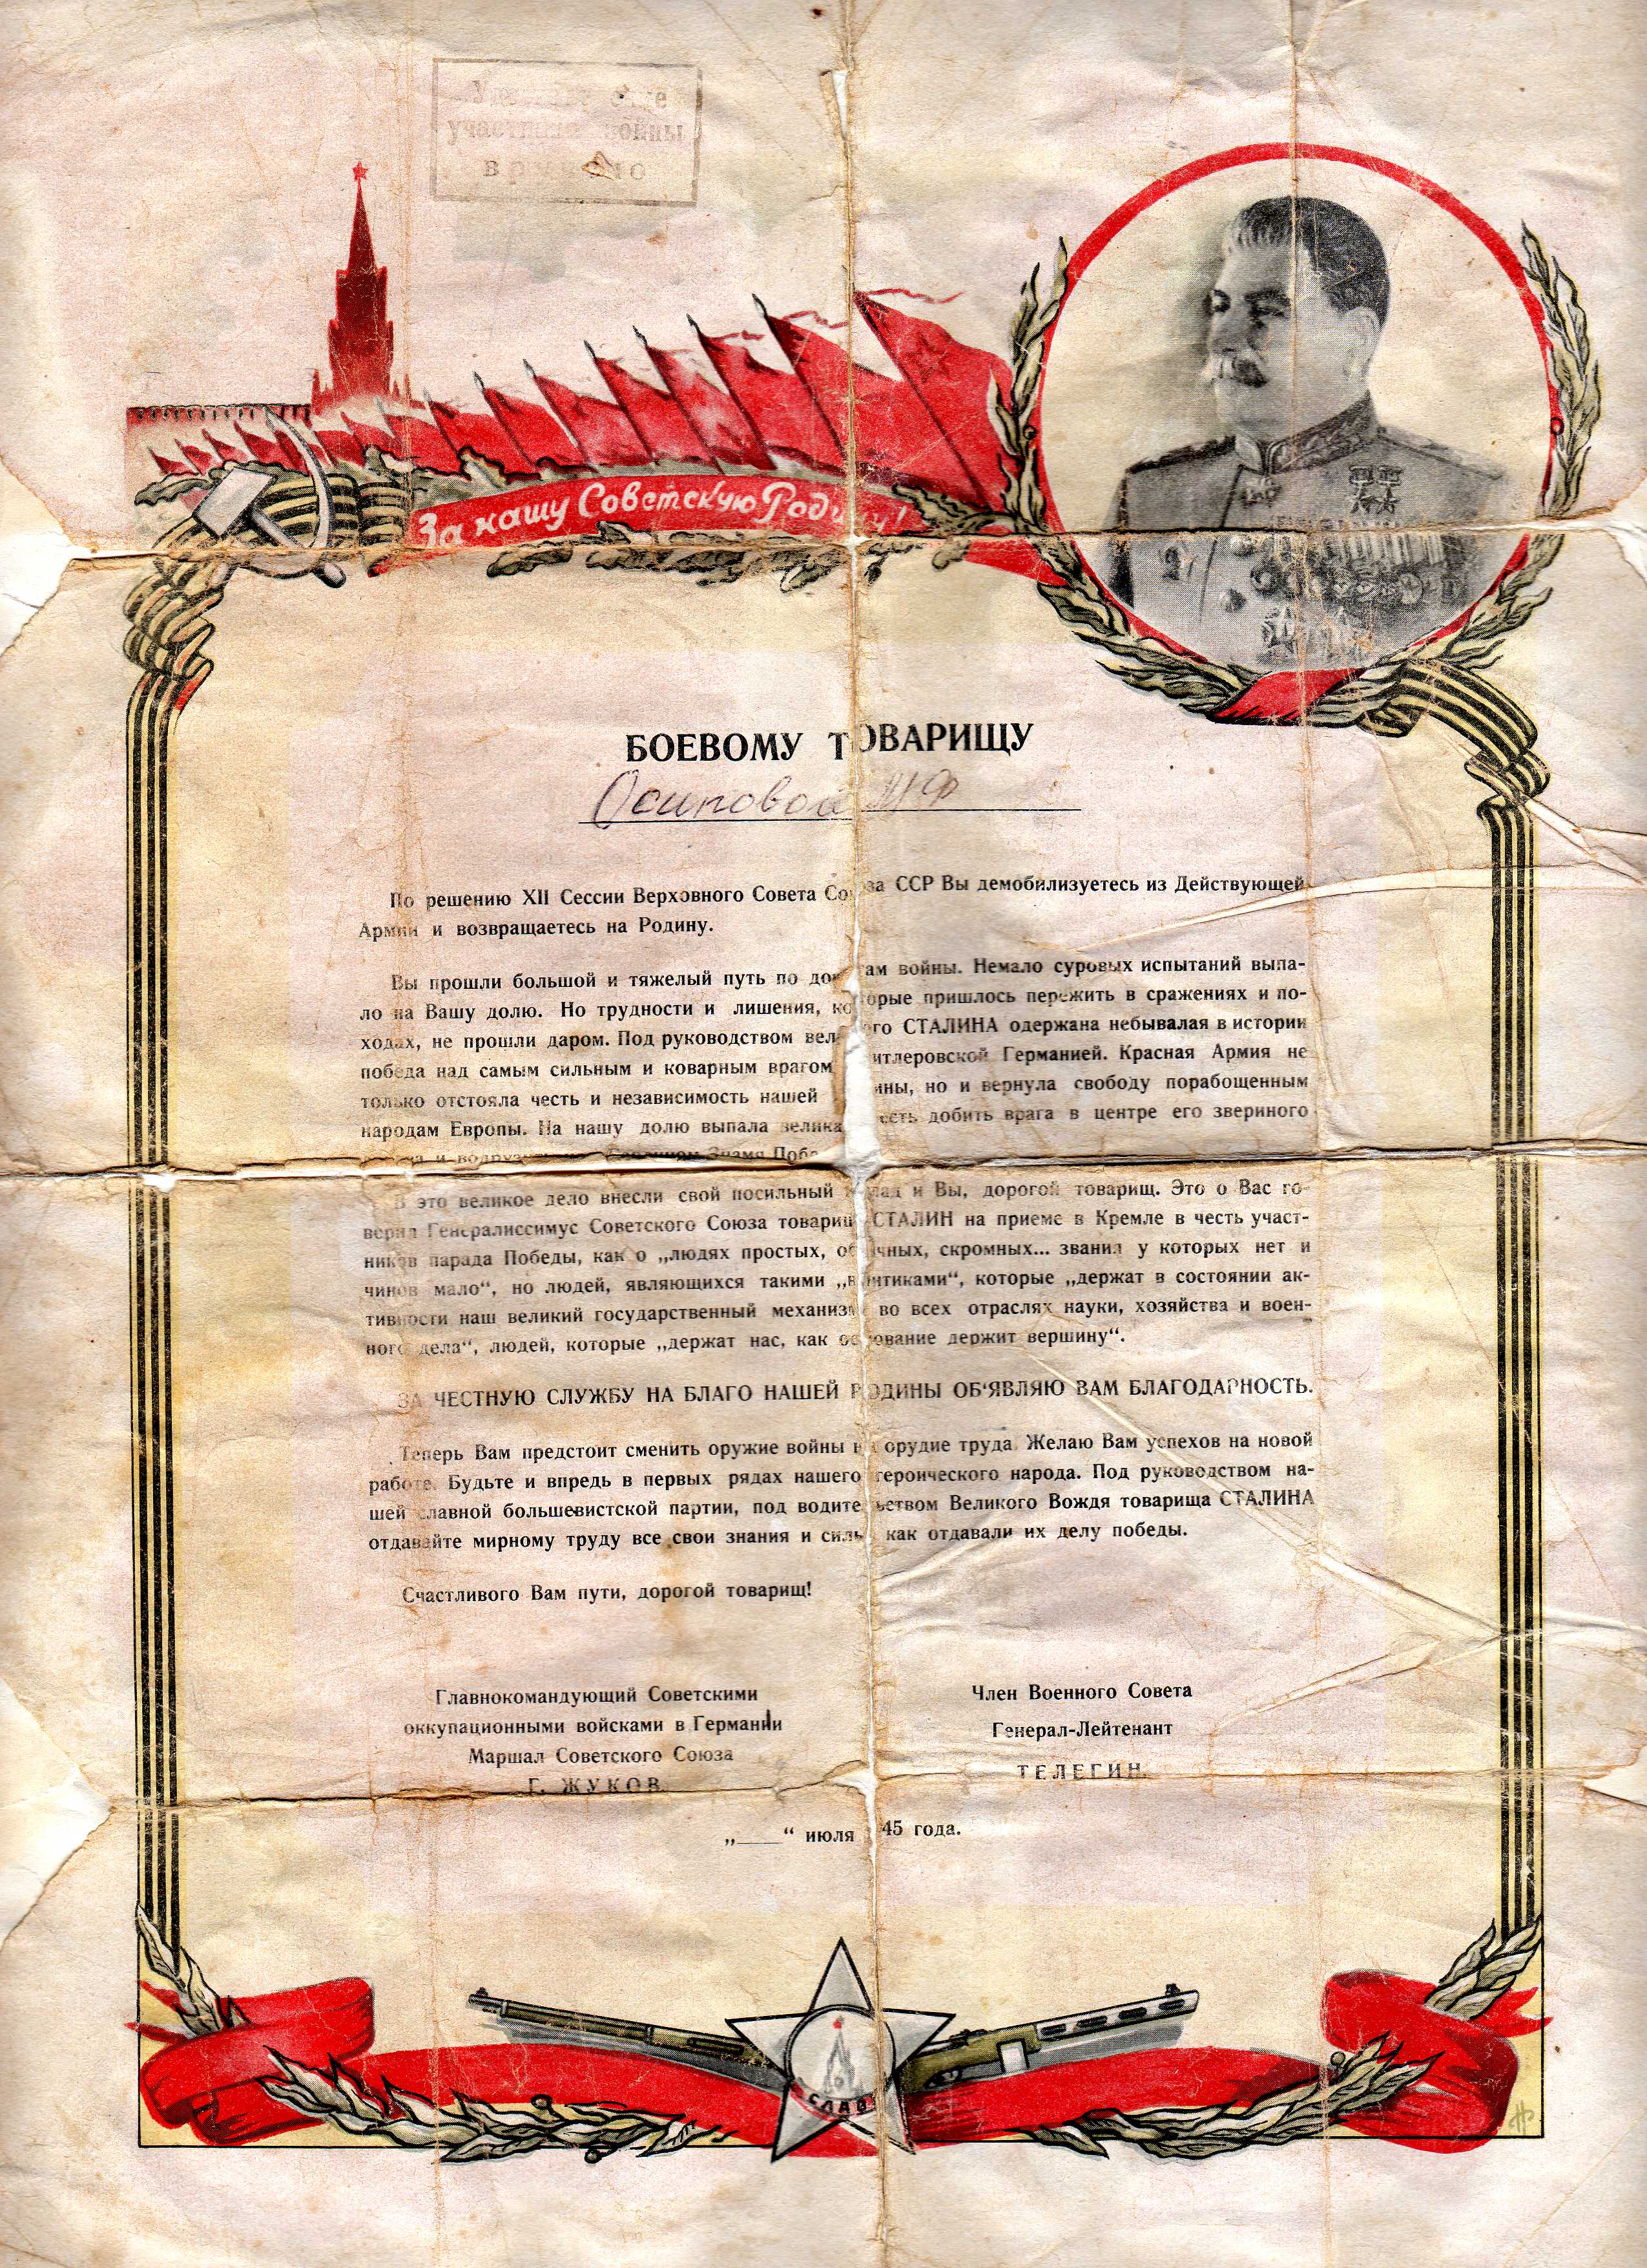

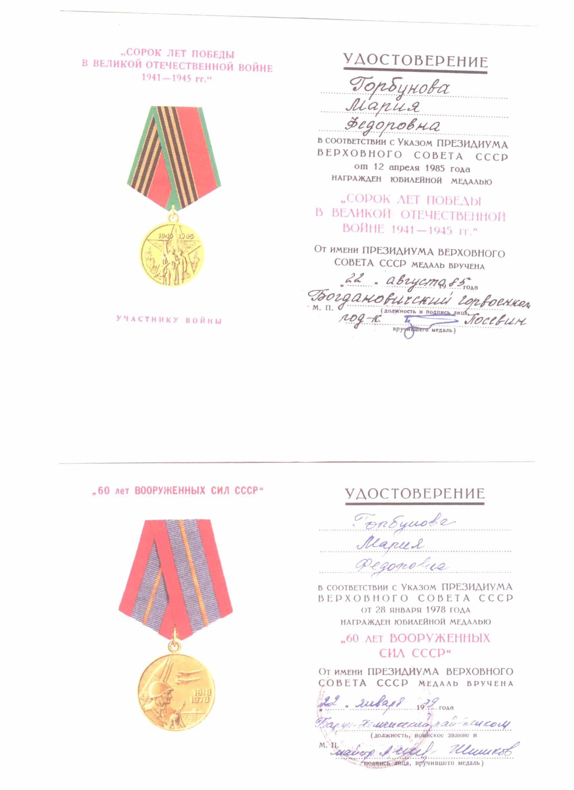

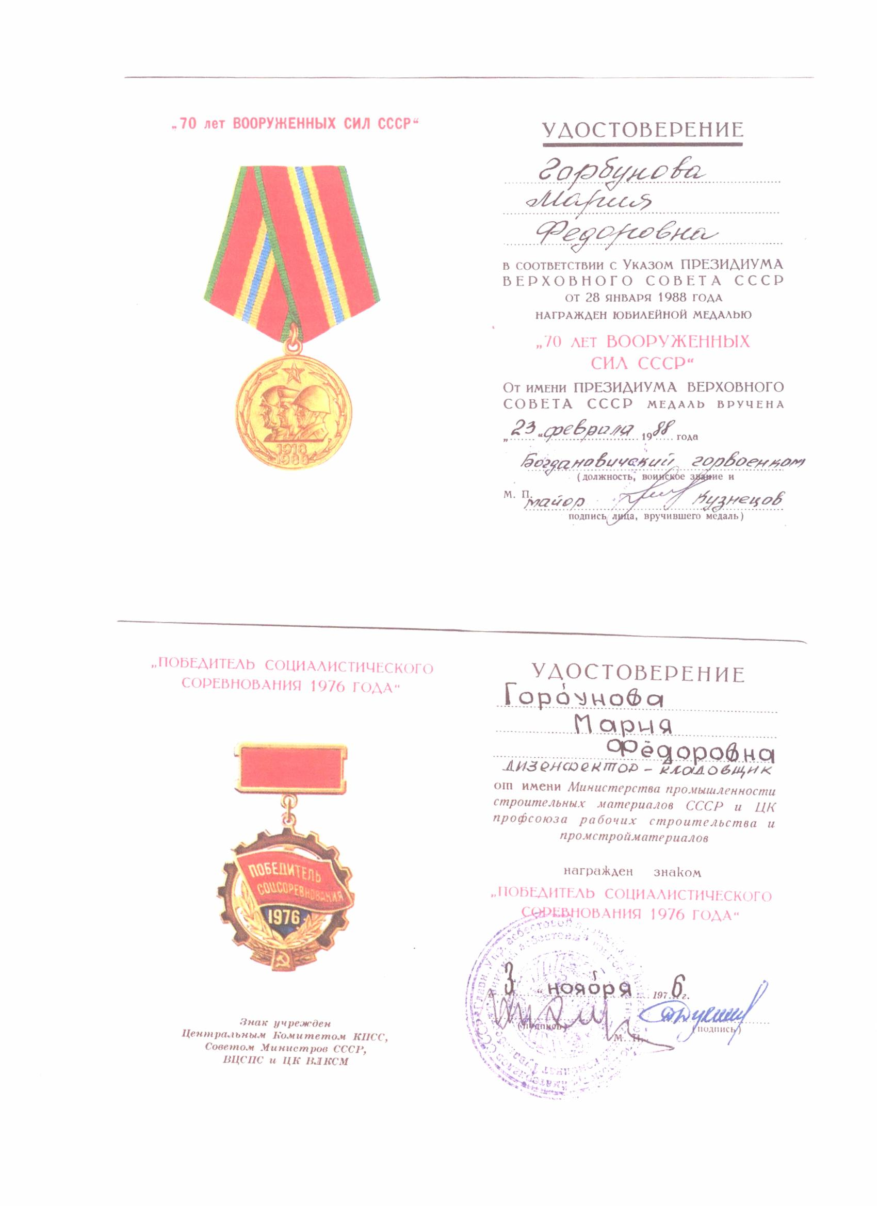

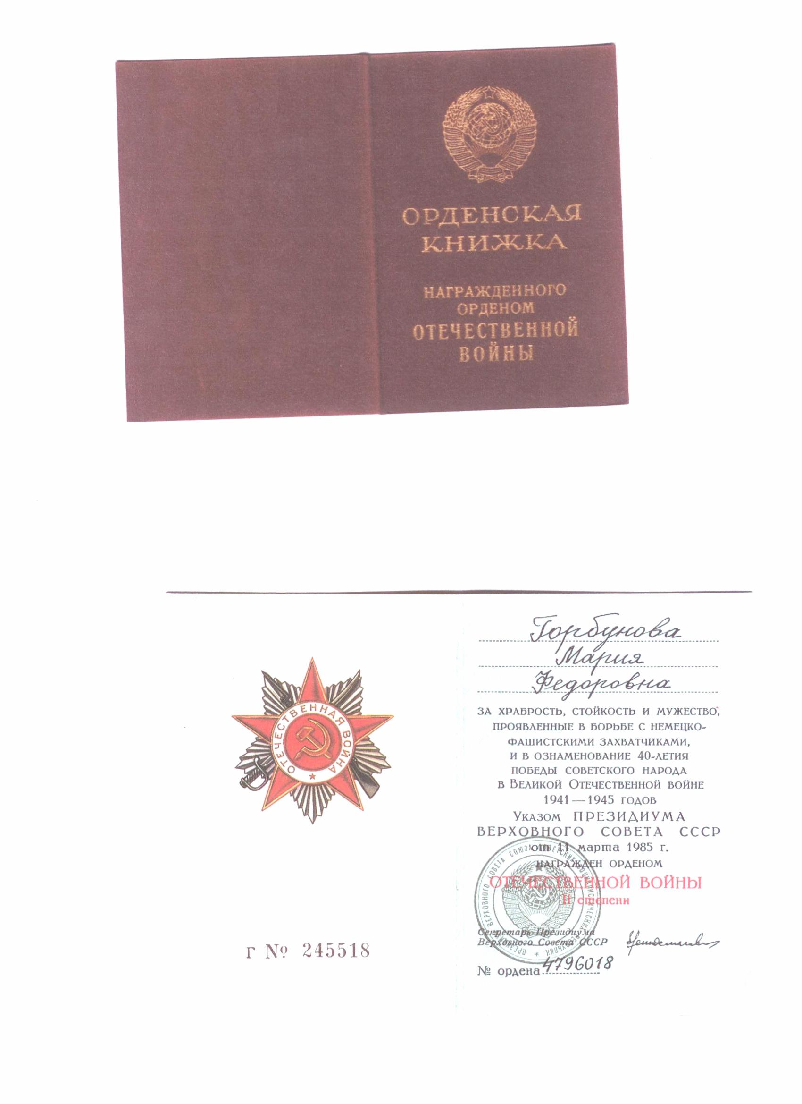

Книга, изданная в Богдановиче, рассказывает о женщинах-участницах войны

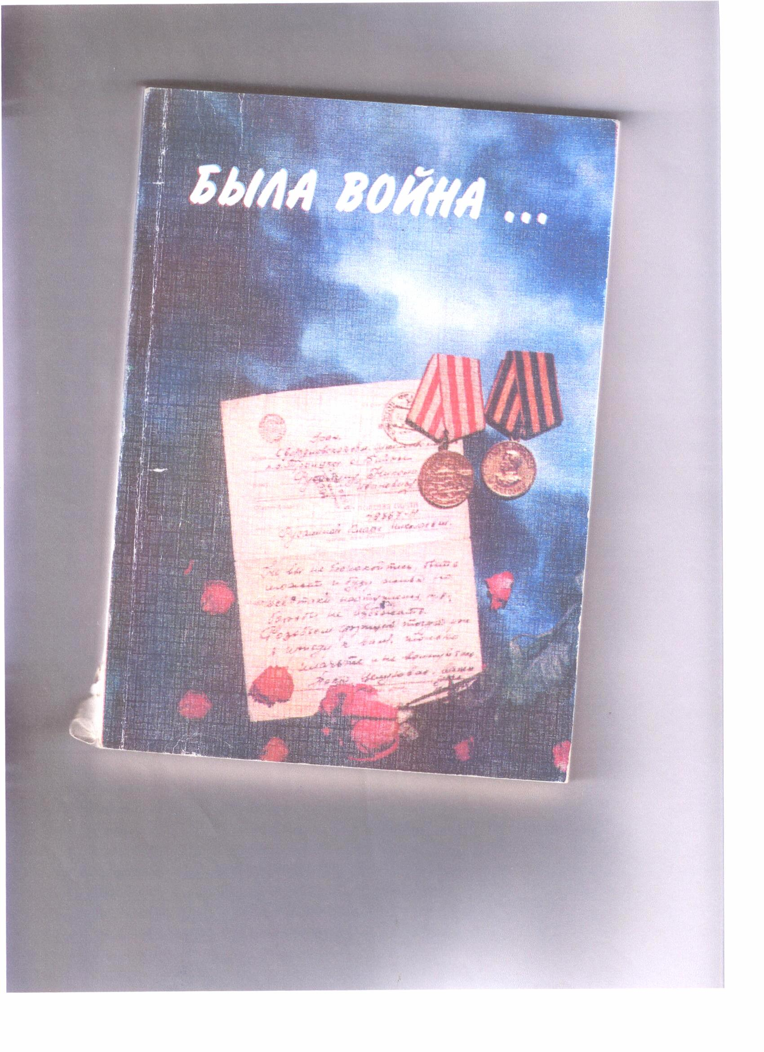
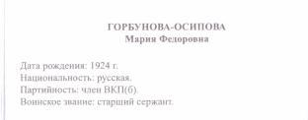 Стр.62 -63.

